Tisková zpráva
Hall A2
Stand A2-2217
Společnost Oerlikon HRSflow na veletrhu Fakuma 2021:
Nový systém horkých vtoků řady S pro malé vstřikované díly
San Polo di Piave/Itálie, červenec 2021 –– Na veletrhu Fakuma 2021, Společnost Oerlikon HRSflow představí nové malé systémy horkých vtoků řady S s nízkými nároky na prostor ve formě. Hlavní oblastí použití je výroba technických součástí malých rozměrů.
Podle aplikace může být nová řada S vybavena našroubovanými nebo nenašroubovanými (čelními) tryskami. Velikost vnitřního vrtání lze zvolit podle hmotnosti vstřikované dávky. Projekt umožňuje kompaktní konstrukci formy s minimální vzdáleností trysek 37 mm. Ve verzi s uzavíratelnými tryskami je řada S kombinována buď s kompaktním válcem o výšce 62 mm, nebo, ve verzi s nastavitelnou polohou jehly, s válcem o výšce 70 mm. Díky rozsáhlým interním laboratorním testům bylo zajištěno optimální těsnění a termoprofil podél celé trysky. Speciální geometrie kanálů navíc umožňuje rychlé změny barev.
Nová řada S je vhodná pro nízké hmotnosti vstřikovaných dávek, formy s více dutinami a tenkostěnné díly. Mezi typické aplikace patří spotřební zboží, technické a elektronické součástky a malé automobilové díly, jako jsou znaky, vnitřní spínače, knoflíky pro zvukové systémy nebo součásti klimatizace.
Na veletrhu Fakuma společnost Oerlikon HRSflow představí použití nové řady S pro takzvaný Hydration Reminder z polypropylenu (PP). Je připevněn na lahvi nebo sklenici a signálem připomíná uživateli, aby pravidelně pil. Řada S umožnila splnit požadavky na nízkou hmotnost dílu díky tloušťce stěny o pouhém 1 mm a požadavky na rychlou změnu barvy.
O společnosti Oerlikon HRSflow
Společnost Oerlikon HRSflow (www.oerlikon.com/hrsflow) je součástí švýcarské technologické skupiny Oerlikon. Její divize zpracování polymerů sídlí v italském San Polo di Piave a specializuje se na vývoj a výrobu pokročilých a inovativních systémů horkých vtoků pro průmysl vstřikování plastů. V této provozní jednotce pracuje přibližně 1 000 zaměstnanců a její výrobky jsou přítomny na všech hlavních světových trzích. Společnost Oerlikon HRSflow vyrábí systémy horkých vtoků v evropském hlavním výrobním závodě v San Polo di Piave v Itálii, v asijském hlavním výrobním závodě v čínském Chang-čou a ve výrobním závodě Byron Center poblíž Grand Rapids ve státě Michigan v USA.

Pro další informace kontaktujte:
Chiara Montagner  Marketing & Communication Manager  Oerlikon HRSflow  Tel: +39 0422 750 127  Fax: +39 0422 750 303  chiara.montagner@oerlikon.com  www.oerlikon.com/hrsflow | Erica Gaggiato  Marketing & Communication Specialist  Oerlikon HRSflow  Tel: +39 0422 750 120  Fax: +39 0422 750 303  erica.gaggiato@oerlikon.com  www.oerlikon.com/hrsflow
Redakční kontakt a adresa pro zasílání kopií voucherů:
Dr.-Ing. Jörg Wolters
Konsens PR GmbH & Co. KG
Im Kühlen Grund 10, D-64823 Groß-Umstadt, Germany
Tel: +49 6078 9363 0,
mail@konsens.de

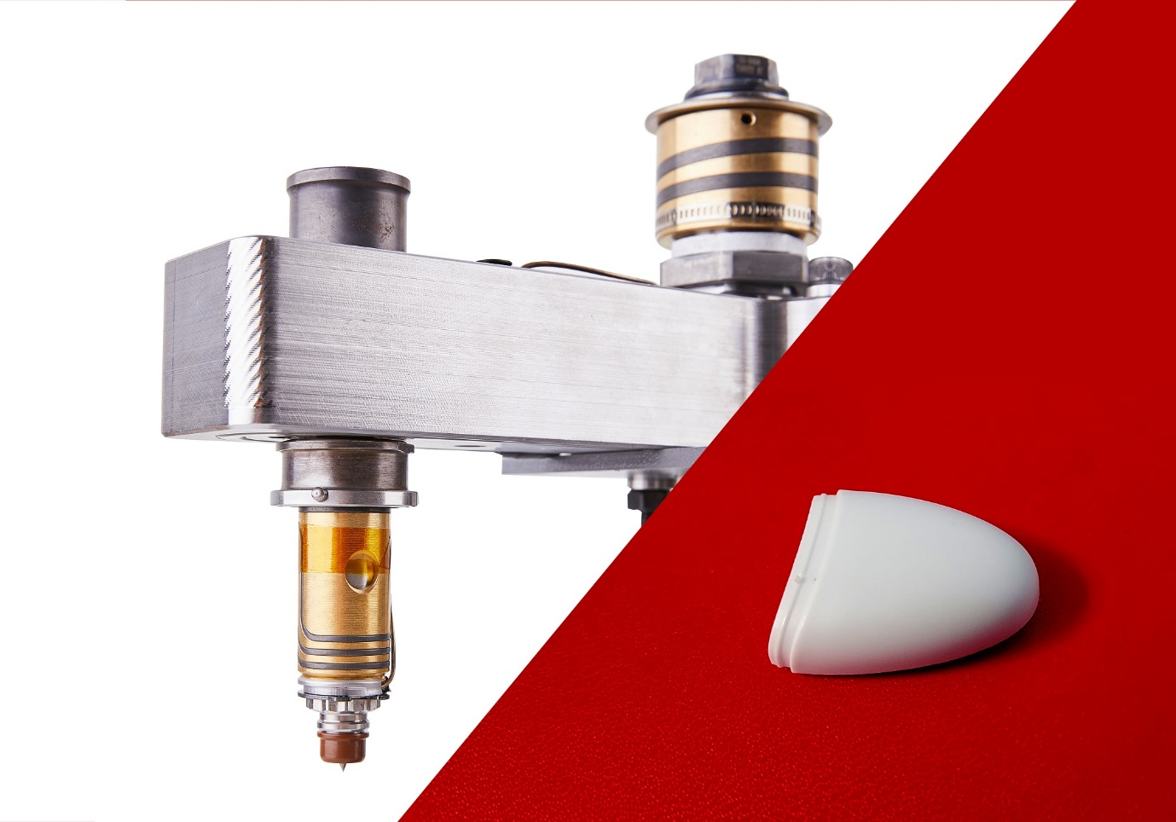
Mezi typické aplikace nové řady horkých vtoků Oerlikon HRSflow patří malé technické díly, jako je kryt pro smart Hydration Reminder. © Oerlikon HRSflow

Text a obrázek této tiskové zprávy jsou k dispozici ke stažení na adrese https://www.konsens.de/hrsflow

